



实验报告

内容（名称）：社会力模型仿真

|  |  |
| --- | --- |
| 院（系）名称 | 计算机学院 |
| 专业名称 | 计算机科学与技术 |
| 指导教师 | 宋晓 |
| 学号及姓名 | 16061200 陈治齐 |
|  | 在这里填学号和姓名 |
|  |  |
|  |  |

2018年12月

1. **实验内容**

实现社会力模型，建立单房间疏散场景，实现图形化仿真。

…………

1. **数学模型**

公式

$$m_{i}\frac{dv_{i}}{dt}=m_{i}\frac{v_{i}^{0}\left(t\right)e_{i}^{0}\left(t\right)-v_{i}\left(t\right)}{τ}+\sum_{j(≠i)}{f_{ij}}+\sum_{W}{f_{iW}}$$

式中， $v_{i}^{0}\left(t\right)$ 是期望速度，程序中所有人取相同值 $2.0m/s$。 $e_{i}^{0}\left(t\right)$ 是期望方向，根据实验中的场景较为规则特点，采用A*算法的变种JPS算法寻找期望方向。 $v_{i}\left(t\right)$ 是当前速度， $τ$ 是特征时间，取固定值 $0.5m/s$。 $f_{ij}$ 是行人间的排斥力，使用下式计算：

$$f_{ij}=A_{i}*\frac{r_{ij}-d_{ij}}{B_{i}}*\vec{n_{ij}}$$

式中， $r_{ij}$ 是两个圆半径之和， $d_{ij}$ 是两圆的距离， $\vec{n_{ij}}$ 是力的单位方向向量。参数 $A_{i}$ 和 $B_{i}$ 取固定值，分别是 $2000N$ 和 $0.08m$。

$f_{iW}$ 是人与墙的排斥力，使用下式计算：

$$f_{iW}=A_{i}*\frac{r_{i}-d_{iW}}{B_{i}}*\vec{n_{iW}}$$

再补充几句话

1. **编程实现与调试过程**

截几张图

有需要的可以叫我

1. **程序运行结果分析**
2. **程序运行截屏**

截几张图吧

1. **结果分析**
2. main.py里面有2种场景scene2和scene3，分别是横向障碍物和纵向障碍物，在Scene.py里面的def get_scene2():84行和114行可以修改人数。两种场景都试一下吧。
3. 编一些其他场景
   1. 记录一下相同人数不同场景（横纵向障碍物）下疏散时间
   2. 相同场景不同人数的疏散时间
   3. 相同人数不同场景（门的宽度）下疏散时间
   4. 其他…..
4. 疏散时间的统计蒋锋应该正在写，需要的话问一下他吧。如果人和墙或者人和人相撞可以调一下BasicClasses.py里20行的参数time_step，调小一些（老师给的是0.005s），不过调小了在我这儿运行比较慢，蒋锋说他跑起来还比较流畅，不知道为什么，看你的情况吧，如果慢了可以问锋，或者把GUI里面71行的sleep去掉。

画几个表格和图像，然后分析一下。

图像的话类似下面这种，有比较的

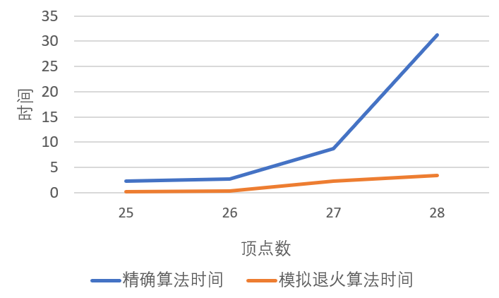

写得有点乱，格式什么的再调整一下吧。

暂时只想到这些了，有需要可以再增删几个大标题、小标题

五、…